北半球积雪状况
2006年1月
一、北半球
2006年1月，北半球和欧亚积雪面积较常年同期偏多，北美积雪面积较常年同期偏少（见图1）。

图1 区域积雪面积距平指数（单位:百万平方公里）
(a)北半球（b）欧亚地区（c）北美地区

1月，欧亚大陆的中高纬大部、格陵兰、加拿大北部和美国的阿拉斯加等地区积雪日数在25天以上。与常年同期相比，欧亚大陆35~55°N的纬带内积雪日数偏多5～20天；青藏高原、美国和加拿大中部交界地区积雪日数偏少10～25天（见图2）。
注：原始资料出自http://www.cpc.ncep.noaa.gov/data/snow/，气候系统诊断预测室分析。
气候标准值取1973～2002年平均。
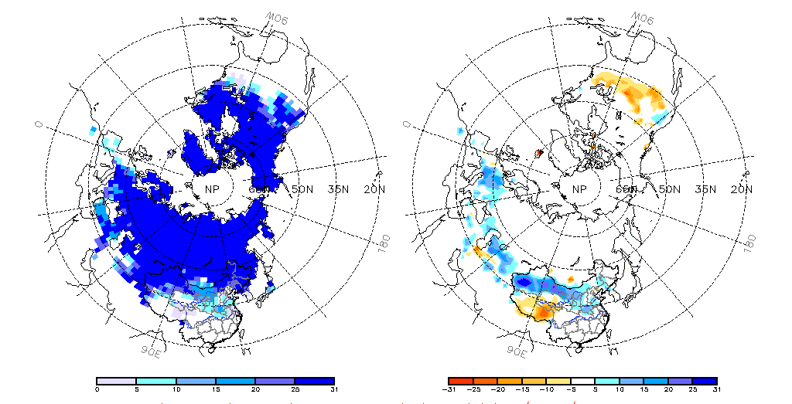图2 北半球2006年1月积雪日数（左）及距平（右）分布 （单位：天）

二、中国
1月，除了青藏高原外，东北地区和新疆北部积雪面积均较常年同期明显偏多（见图3）。
1月（见图4），中国北方大部积雪日数为5-20天，新疆北部、东北北部的部分地区积雪日数有25-30天。与常年同期相比，新疆中南部、甘肃北部、内蒙古西部、河套地区、黄淮西部和东北西南部积雪日数偏多5-15天，局部地区偏多20天以上；青藏高原大部积雪日数偏少5-15天，局部地区偏少20天以上。
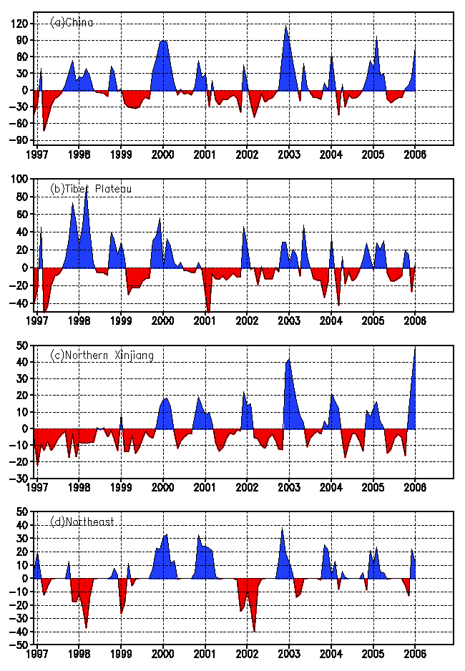
图3 区域积雪面积距平指数（单位:万平方公里）
(a)中国 (b)青藏高原（c）新疆北部 (d)东北（含内蒙古东部）
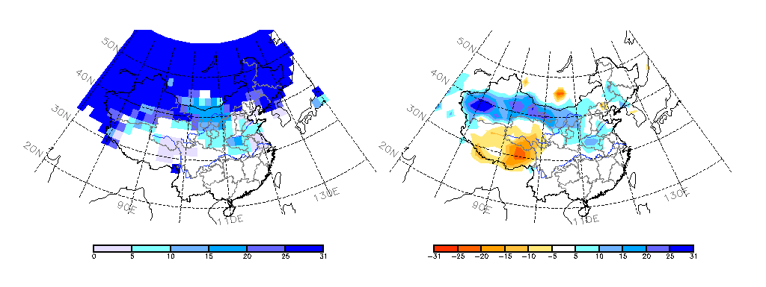
图4 中国2006年1月积雪日数（左）及距平（右）分布 （单位：天）

